
第4节 电势能 电势与电势差


1．静电场中，电场力做功与重力做功相似，即电场力做功只与移动电荷的电荷量以及起点和终点的位置有关，而与路径无关．
2．静电力做功与电势能变化的关系
静电力做正功，电荷的电势能一定减少，静电力做负功时，电荷的电势能一定增加，静电力做的功是电荷电势能变化的量度，若电荷在电场中从A点移动到B点，则W_{AB}＝E_{PA}－E_{PB}.
3．电荷在电场中某点的电势能，等于把它从该点移动到零势能位置时电场力做的功，即E_{PA}＝W_{A∞}.
4．电势反映了电场的能的性质．电势与电势能的关系是：φ＝.电势的大小仅由电场本身决定，与电荷q的大小、电性无关．电势是标量，但有正负之分，电势降落最快的方向就是电场线的方向．
5．电场中两点间电势的差值叫电势差，U_{AB}＝φ_{A}－φ_{B}，U_{BA}＝φ_{B}－φ_{A}，因而U_{AB}＝－U_{BA}.
电势差是标量．电势差有正负，电势差的正负表示电场中两点电势的高低，若U_{AB}>0，则φ_{A}>φ_{B}.如U_{AB}＝－5 V，说明A点的电势比B点的电势低5 V.
6．电场中电势相等的各点构成的面叫等势面，等势面的性质有：
(1)在等势面上移动电荷，电场力不做功，说明电场力方向与电荷移动方向垂直，即等势面必定与电场线垂直．
(2)沿着电场线的方向，电势降低，显然，电场线总是由电势高的等势面指向电势低的等势面．
7．下列说法正确的是( )
A．电荷从电场中的A点运动到了B点，路径不同，电场力做功的大小就可能不同
B．电荷从电场中的某点开始出发，运动一段时间后，又回到了该点，则说明电场力做功为零
C．正电荷沿着电场线运动，电场力对正电荷做正功，负电荷逆着电场线运动，电场力对负电荷做正功
D．电荷在电场中运动，因为电场力可能对电荷做功，所以能量守恒定律在电场中并不成立
答案 BC
解析 电场力做的功和电荷的运动路径无关，所以选项A错误；电场力做功只和电荷的初末位置有关，所以电荷从某点出发又回到了该点，电场力做功为零，B正确；正电荷沿电场线的方向运动，则正电荷受到的电场力和电荷的位移方向相同，故电场力对正电荷做正功，同理，负电荷逆着电场线的方向运动，电场力对负电荷做正功，C正确；电荷在电场中运动，虽然有电场力做功，但是电荷的电势能和其他形式的能间的转化满足能量守恒定律，D错．
8．图1中的实线表示电场线，虚线表示只受电场力作用的带正电粒子的运动轨迹，粒子先经过M点，再经过N点，可以判定( )
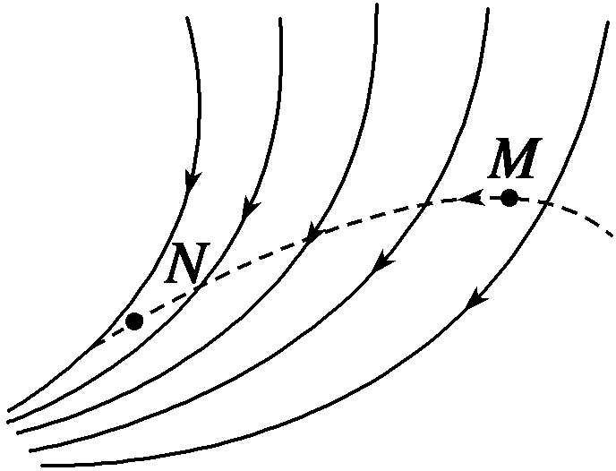
图1
A．M点的电势大于N点的电势
B．M点的电势小于N点的电势
C．粒子在M点受到的电场力大于在N点受到的电场力
D．粒子在M点受到的电场力小于在N点受到的电场力
答案 AD
解析 本题考查考生对电场线的掌握情况．由于沿电场线方向电势逐渐降低，故φ_{M}>φ_{N}，A项正确，B项错误；由电场线疏密程度表示场强大小知，E_{M}<E_{N}，电场力F＝qE，所以粒子在M点受到的电场力小于在N点受到的电场力，C项错误，D项正确．
9．对于电场中A、B两点，下列说法正确的是( )
A．电势差U_{AB}＝W_{AB}/q，说明两点间的电势差U_{AB}与电场力做功W_{AB}成正比，与移动电荷的电荷量q成反比
B．A、B两点间的电势差等于将正电荷从A点移到B点电场力所做的功
C．将1 C电荷从A点移到B点，电场力做1 J的功，这两点间的电势差为1 V
D．电荷由A点移到B点的过程中，除受电场力外，还受其他力的作用，电荷电势能的变化就不再等于电场力所做的功
答案 C
解析 电场中两点间的电势差在数值上等于将单位正电荷从一点移到另一点电场力所做的功，仅由电场及两点位置决定，与移动的电荷量及做功的多少无关，所以A错， B错，C对．电势能的变化唯一决定于电场力做的功，与其他力是否做功，做多少功无关，D错．


【概念规律练】
知识点一 电场力做功的特点
1．如图2所示，在电场强度为E的匀强电场中有相距为L的A、B两点，连线AB与电场线的夹角为θ，将一电荷量为q的正电荷从A点移到B点．若沿直线AB移动该电荷，电场力做的功W₁＝________；若沿路径ACB移动该电荷，电场力做的功W₂＝________；若沿曲线ADB移动该电荷，电场力做的功W₃＝________.由此可知，电荷在电场中移动时，电场力做功的特点是____________________．
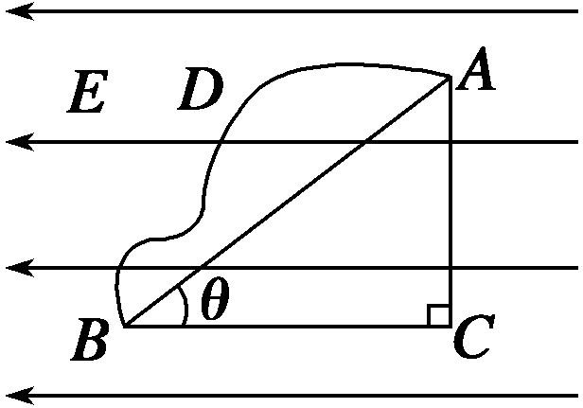
图2
答案 qELcos θ qELcos θ qELcos θ 电场力做功的大小与电荷经过的路径无关，只与电荷的始末位置有关
解析 路径AB、ACB、曲线ADB在电场线方向上的投影都是BC＝Lcos θ.因此沿这三条路径电荷由A运动到B，电场力做的功都是qELcos θ.因此电场力做功的特点是：与电荷经过的路径无关，只与电荷的始末位置有关．
点评 电场力做功的大小与电荷经过的路径无关，只与电荷的始末位置有关．
知识点二 电场力做功与电势能变化的关系
2．如图3所示，虚线a、b和c是某静电场中的三个等势面，它们的电势分别为φ_{a}、φ_{b}和φ_{c}，φ_{a}>φ_{b}>φ_{c}，一带正电粒子射入电场中，其运动轨迹如实线KLMN所示．由图可知( )
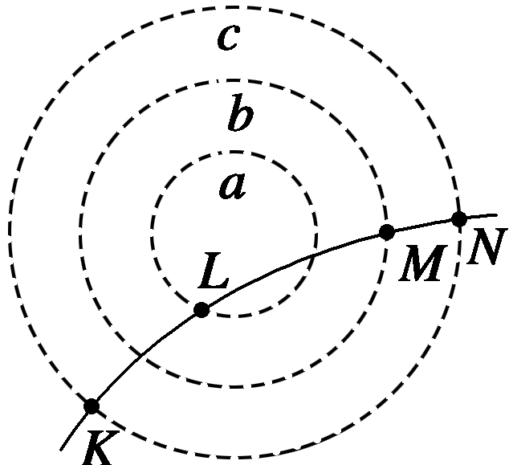
图3
A．粒子从K到L的过程中，电场力做负功
B．粒子从L到M的过程中，电场力做负功
C．粒子从K到L的过程中，电势能增加
D．粒子从L到M的过程中，动能减少
答案 AC
解析 因为运动的粒子带正电，从其轨迹弯曲情况可判定受到的是库仑斥力，所以场源电荷必定为正电荷，即电势高低关系为φ_{a}>φ_{b}>φ_{c}.因此φ_{K}＝φ_{N}<φ_{M}<φ_{L}.
所以由K到L过程中电场力做负功．电势能增加，A、C正确．由L到M过程中，电场力做正功，电势能减小，动能增加，B、D错误．
点评 (1)电场力做功与路径无关，所以当电场中两点的位置确定后，在两点间移动电荷时电场力做功是确定的值，也就是说电荷的电势能变化量是确定的．
(2)电场力做功一定伴随着电势能的变化，电势能的变化只有通过电场力做功才能实现，其他力做功不会引起电势能的变化．
(3)电场力对电荷做正功，电势能一定减少；电场力对电荷做负功，电势能一定增加．电场力做了多少正功，电势能就减少多少；电场力做了多少负功，电势能就增加多少．
3．如图4所示，两个等量的正电荷分别置于P、Q两位置，在P、Q连线的垂直平分线上有M、N两点，另有一试探电荷q，则( )
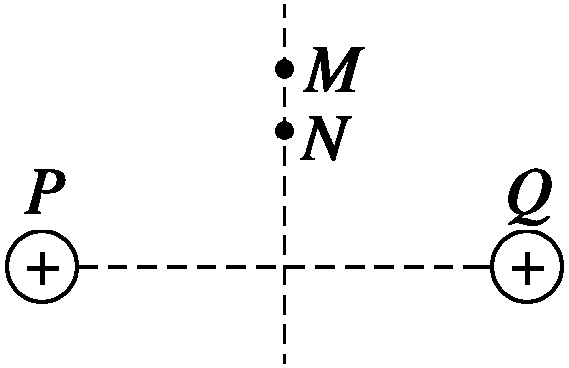
图4
A．若q是正电荷，q在N点的电势能比在M点的电势能大
B．若q是负电荷，q在M点的电势能比在N点的电势能大
C．无论q是正电荷，还是负电荷，q在M、N两点的电势能一样大
D．无论q是正电荷还是负电荷，q在M点的电势能都比在N点的电势能小
答案 AB
解析 由两个等量的正点电荷周围的电场线的分布情况可知，两点电荷连线的中垂线上的电场方向是：由连线的中点沿中垂线指向无穷远处．正电荷从N点移到M点，电场力做正功，电势能减小；负电荷从N点移到M点，电场力做负功，电势能增大．选项A、B正确．
知识点三 电势和电势差
4．关于电势，下列说法正确的是( )
A．电场中某点的电势，其大小等于单位正电荷由该点移动到零电势点时，电场力所做的功
B．电场中某点的电势与零电势点的选取有关
C．由于电势是相对的，所以无法比较电场中两点的电势高低
D．电势是描述电场能的性质的物理量
答案 ABD
解析 由电势的定义可知A正确．由于电势是相对量，电势的大小与零电势点的选取有关，故B正确．虽然电势是相对的，但电势的高低是绝对的，因此C错误．电势与电势能相联系，它是描述电场能的性质的物理量，故D正确．
点评 (1)电势是表征电场中某点能的性质的物理量，仅与电场中某点性质有关，与电场力做功的值及试探电荷的电荷量、电性无关，电势的大小为φ＝.
(2)电势是相对的，电势零点的选取是任意的，但以方便为原则．如果没有特别规定，一般选无穷远或大地的电势为零．
(3)电势是标量，只有大小，没有方向，在规定了零电势点后，电场中各点的电势可以是正值，也可以是负值，正值表示该点电势比零电势点电势高，负值表示该点电势比零电势点电势低，所以，同一电场中，正电势一定高于负电势．
5．下列说法正确的是( )
A．电势差与电势一样，是相对量，与零点的选取有关
B．电势差是一个标量，但是有正值和负值之分
C．由于电场力做功跟移动电荷的路径无关，所以电势差也跟移动电荷的路径无关，只跟这两点的位置有关
D．A、B两点的电势差是恒定的，不随零电势点的不同而改变，所以U_{AB}＝U_{BA}
答案 BC
解析 电势差的大小与零电势点的选取无关，故A错．从电势差的特性可知电势差是标量，有正负之分，B项正确．从电场力做功的特点及电势差的定义可知两点间的电势差只与两点间的位置有关，C项正确．最易错的是把电势差与电压相混淆，电势差可以反映出两点电势的高低，U_{AB}＝－U_{BA}，而电压只是电势差的大小，故D项错误．
点评 电势差仅由电场及两点在电场中的位置决定，与零电势点的选取无关．
6．将一个电荷量为10^{－6} C的负电荷从电场中的A点移到B点，克服电场力做功2×10^{－6} J．从C点移到D点，电场力做功7×10^{－6} J，若已知B点比C点电势高3 V，则U_{DA}＝________.
答案 2 V
解析 由负电荷从电场中A点移到B点克服电场力做功，从C点移到D点电场力做正功知：A点电势高于B点，C点电势低于D点．有：U_{AB}＝＝ V＝2 V，U_{CD}＝＝ V＝－7 V，即U_{AB}＝φ_{A}－φ_{B}＝2 V，U_{CD}＝φ_{C}－φ_{D}＝－7 V，U_{BC}＝φ_{B}－φ_{C}＝3 V，则U_{DA}＝φ_{D}－φ_{A}＝－(U_{AB}＋U_{BC}＋U_{CD})＝2 V.
点评 (1)电势差是表示电场能的性质的物理量，只由电场本身的性质决定，与W_{AB}和q无关．
(2)电势差和静电力做功密切相关，由公式U_{AB}＝看出，电势差在数值上等于移动单位正电荷时静电力所做的功．
(3)利用公式U_{AB}＝和W_{AB}＝qU_{AB}时，各量的正负号有两种处理办法：
①带正负号进行运算，根据计算结果的正负判断电势高低或功的正负．
②只将绝对值代入公式运算，例如计算W_{AB}，无论q、U_{AB}正负，只将它们的绝对值代入公式，若要知道W_{AB}的正负，可根据静电力方向和位移方向的夹角来判定．
知识点四 等势面
7．如图5所示，实线表示一簇关于x轴对称的等势面，在轴上有A、B两点，则( )
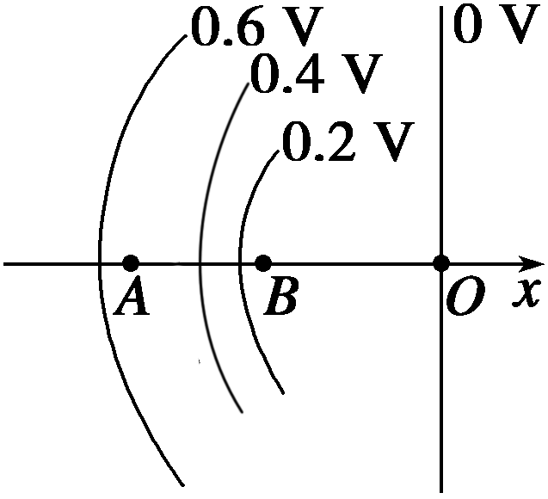
图5
A．A点场强小于B点场强
B．A点场强方向指向x轴负方向
C．A点场强大于B点场强
D．A点电势高于B点电势
答案 AD
解析
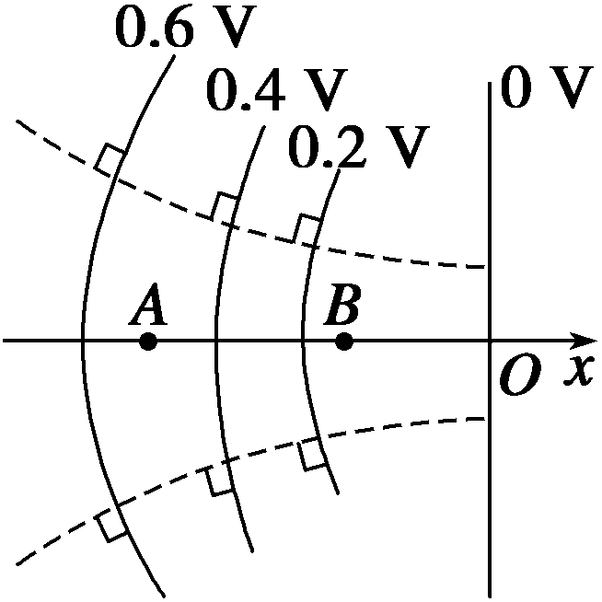
由电场线与等势面的关系可知，电场线一定与等势面垂直，且从电势较高的等势面指向电势较低的等势面，作出相对应的电场线分布，如右图所示，则可知A、B两点处的场强方向应与x轴同向，由电场线的疏密可知，A点处的场强E_{A}小于B点处的场强E_{B}，故正确选项为A、D.
【方法技巧练】
一、电场中电势高低的判断方法
8．在静电场中，把一个电荷量q＝2.0×10^{－5} C的负电荷由M点移到N点，静电力做功6.0×10^{－4} J，由N点移到P点，静电力做负功1.0×10^{－3} J，则M、N、P三点电势高低关系是怎样的？
答案 φ_{N}>φ_{M}>φ_{P}
解析 首先画一条电场线，如右图所示.在中间位置附近画一点作为M点.因为由M→N静电力做正功，而负电荷受静电力与场强方向相反，即逆着电场线移动，则可确定N点在M点左侧.由N→P静电力做负功，即沿着电场线方向移动，又因1.0×10^{－3} J>6.0×10^{－4} J，所以肯定移过了M点，所以P点位于M点右侧．这样，M、N、P三点电势的高低关系是φ_{N}>φ_{M}>φ_{P}.
方法总结 电场中两点电势高低的比较方法：
(1)根据电场力做功判断
①在两点间移动正电荷，如果电场力做正功，则电势是降低的，如果电场力做负功，则电势升高．
②在两点间移动负电荷，如果电场力做正功，则电势升高，如果电场力做负功，则电势降低．
(2)根据电场线确定
电场线的方向就是电势降低最快的方向．
(3)根据电荷电势能的变化判断
①如果在两点间移动正电荷时：电势能增加，则电势升高；电势能减少，则电势降低．
②如果在两点间移动负电荷时：电势能增加，则电势降低；电势能减少，则电势升高．
二、电势差与电场力做功
9. 如图6所示，把电荷量为－5×10^{－9} C的电荷，从电场中的A点移到B点，其电势能________(选填“增大”、“减小”或“不变”)；若A点的电势U_{A}＝15 V，B点的电势U_{B}＝10 V，则此过程中电场力做的功为________ J.
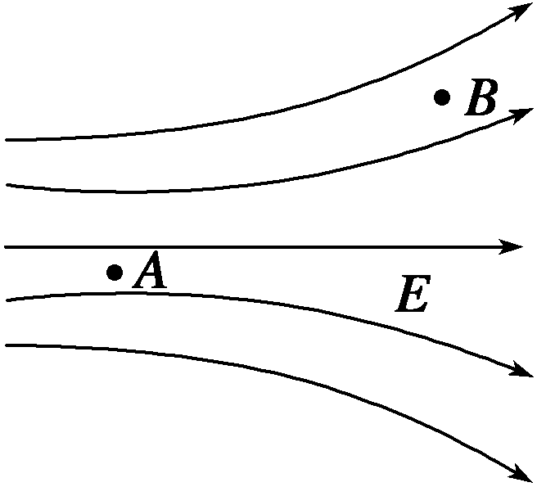
图6
答案 增大 －2.5×10^{－8}
解析 负电荷顺着电场线移动，电场力做负功，电势能增加．W_{AB}＝qU_{AB}＝q(U_{A}－U_{B})＝－5×10^{－9}×(15－10) J＝－2.5×10^{－8} J.
方法总结 由U_{AB}＝得：W_{AB}＝qU_{AB}.因此只要知道电荷的电荷量和两点的电势差，便可求电场力做的功．计算中需注意正负号的处理．若把q和U_{AB}的正负号代入，则得出的W的正负即表示正、负功．
10．如图7所示，a、b、c、d为匀强电场中四个等势面，相邻等势面间距离为2 cm，已知U_{AC}＝60 V，求：
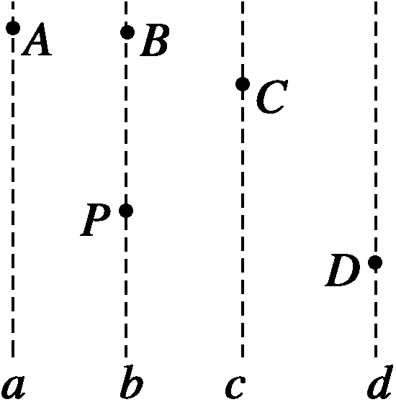
图7
(1)设B点电势为零，求A、C、D、P点的电势；
(2)将q＝－1.0×10^{－10} C的点电荷由A移到D电场力所做的功W_{AD}；
(3)将q＝1.0×10^{－10} C的点电荷由B移到C，再经过D最后回到P，电场力所做的功W_{BCDP}.
答案 (1)φ_{A}＝30 V，φ_{C}＝－30 V，φ_{D}＝－60 V，φ_{P}＝0
(2)W_{AD}＝－9.0×10^{－9} J
(3)W_{BCDP}＝0
解析 (1)由题意可知φ_{P}＝φ_{B}＝0
U_{AC}＝60 V，U_{AB}＝U_{BC}，所以U_{AB}＝φ_{A}－0＝30 V
则φ_{A}＝30 V，同理φ_{C}＝－30 V，φ_{D}＝－60 V
(2)由做功的公式：W_{AD}＝qU_{AD}＝q(φ_{A}－φ_{D})＝－9.0×10^{－9} J
(3)由于电场力做功与路径无关，只与初末位置有关，所以做功为W_{BCDP}＝qU_{BP}＝0.
方法总结 利用W_{AB}＝qU_{AB}计算时，公式中W_{AB}、q、U_{AB}均可以有正、负，注意各物理量用正、负值代入．电场力对电荷所做的功只与初末位置有关，与路径无关．


1．下列关于电势高低的判断，正确的是( )
A．负电荷从A点移到B点时，电场力做负功，A点的电势一定较高
B．负电荷从A点移到B点时，电势能增加，A点的电势一定较低
C．正电荷从A点移到B点时，其电势能增加，A点的电势一定较低
D．正电荷只在电场力作用下，从A点移到B点，A点的电势一定较高
答案 AC
2．若带正电荷的运动小球只受到电场力的作用，则它在任意一段时间内( )
A．一定沿电场线由高电势处向低电势处运动
B．一定沿电场线由低电势处向高电势处运动
C．不一定沿电场线运动，但一定由高电势处向低电势处运动
D．不一定沿电场线运动，也不一定由高电势处向低电势处运动
答案 D
解析 由于不知小球的初速度情况，故不能确定小球运动方向．
3．关于静电场，下列结论普遍成立的是( )
A．电场强度大的地方电势高，电场强度小的地方电势低
B．电场中任意两点之间的电势差只与这两点的场强有关
C．在正电荷或负电荷产生的静电场中，场强方向都指向电势降低最快的方向
D．将正点电荷从场强为零的一点移动到场强为零的另一点，电场力做功为零
答案 C
解析 在静电场中，电势沿着电场线逐渐降低，场强方向是电势降低最快的方向，场强的大小与电场线分布疏密有关，与电势高低无关，故A项错误，C项正确．电场中两点间的电势差既与场强有关又与两点间距离有关，B项错误．场强为零的一点到场强为零的另一点间的电势差不一定为零，故电场力做功不一定为零．比如，在两个等量同种点电荷形成的电场中，电场的中心点与边缘点之间，故D项错误．
4．某电场的部分电场线如图8所示，A、B是一带电粒子仅在电场力作用下运动轨迹(图中虚线)上的两点，下列说法中正确的是( )
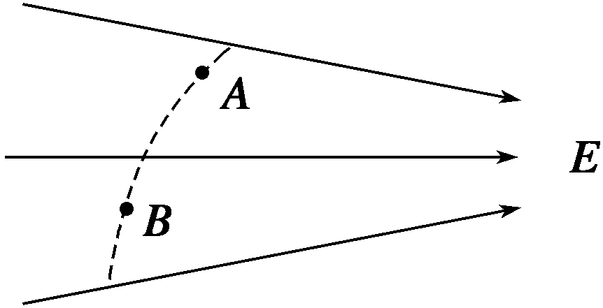
图8
A．粒子一定是从B点向A点运动
B．粒子在A点的加速度小于它在B点的加速度
C．粒子在A点的电势能小于它在B点的电势能
D．电场中A点的电势高于B点的电势
答案 C
5．如图9所示，虚线a、b、c表示O处点电荷的电场中的三个等势面，设两相邻等势面的间距相等，一电子射入电场后的运动轨迹如图中实线所示，其中1、2、3、4是运动轨迹与等势面的一些交点．由此可以判定( )
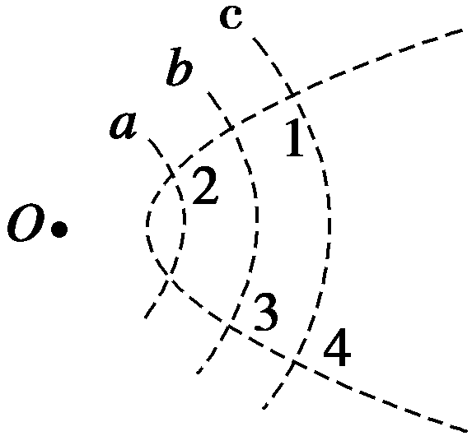
图9
A．电子在每个位置具有的电势能与动能的总和一定相等
B．O处的点电荷一定带正电
C．a、b、c三个等势面的电势关系是φ_{a} >φ_{b}>φ_{c}
D．电子运动时的电势能先增大后减小
答案 AD
解析 电子在运动过程中只有电场力做功，只有电势能和动能的转化，因而电势能与动能的总和不变，A正确．从运动轨迹的弯曲情况可知电子受排斥力作用，所以可判断O点处的电荷为负电荷，根据负点电荷的电场分布可知D正确，C错误．
6．空间存在匀强电场，有一电荷量q(q>0)、质量m的粒子从O点以速率v₀射入电场，运动到A点时速率为2v₀.现有另一电荷为－q、质量为m的粒子以速率2v₀仍从O点射入该电场，运动到B点时速率为3v₀.若忽略重力的影响，则( )
A．在O、A、B三点中，B点电势最高
B．在O、A、B三点中， A点电势最高
C．OA间的电势差比BO间的电势差大
D．OA间的电势差比BA间的电势差小
答案 AD
解析 根据电场力对正电荷做正功可得顺着电场线运动，电势降低，而对负电荷同样做正功，电势升高，A对；根据动能定理可以得O到A做的功小于O到B的，故C错，D正确．
7. 如图10所示，实直线是某电场中的一条电场线，虚线是该电场中的三条等势线，由图可以得出的正确结论是( )
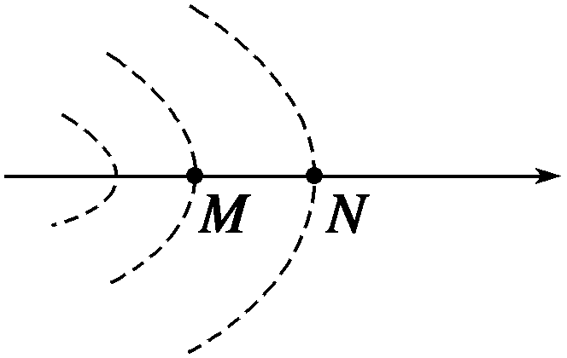
图10
A．M点的电势一定高于N点的电势
B．M点的场强一定大于N点的场强
C．由M点向N点移动电荷时，电势能的改变量与零电势的选取无关
D．某电荷在M点或N点具有电势能与零电势的选取无关
答案 ABC
8．如图11所示，实线为电场线，虚线为等势线，且AB＝BC，电场中的A、B、C三点的场强分别为E_{A}、E_{B}、E_{C}，电势分别为φ_{A}、φ_{B}、φ_{C}，AB、BC间的电势差分别为U_{AB}、U_{BC}，则下列关系中正确的是( )
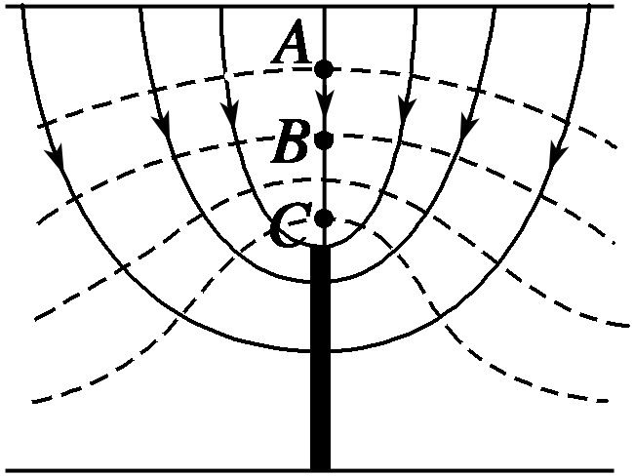
图11
A．φ_{A}>φ_{B}>φ_{C} B．E_{C}>E_{B}>E_{A}
C．U_{AB}<U_{BC} D．U_{AB}＝U_{BC}
答案 ABC
解析 A、B、C三点处在一根电场线上，沿着电场线的方向电势降落，故φ_{A}>φ_{B}>φ_{C}，A正确；由电场线的密集程度可看出电场强度大小关系为E_{C}>E_{B}>E_{A}，B对；电场线密集的地方电势降落较快，故U_{BC}>U_{AB}，C对，D错．
9．如图12是两个等量异种点电荷，周围有1、2、3、4、5、6各点，其中1、2之间距离与2、3之间距离相等，2、5之间距离与2、6之间距离相等．两条虚线互相垂直，且平分，那么关于各点电场强度和电势的叙述正确的是( )
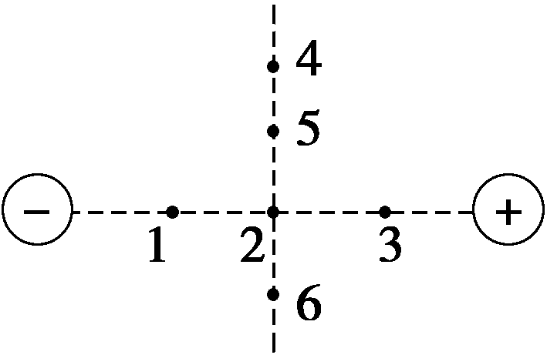
图12
A．1、3两点电场强度相同
B．5、6两点电场强度相同
C．4、5两点电势相同
D．1、3两点电势相同
答案 ABC
10．在光滑的绝缘平面上，有一个正方形abcd，顶点a、c处分别固定一个正点电荷，电荷量相等，如图13所示．若将一个带负电的粒子置于 b点，自由释放，粒子将沿着对角线bd往复运动．粒子从 b点运动到d点的过程中( )
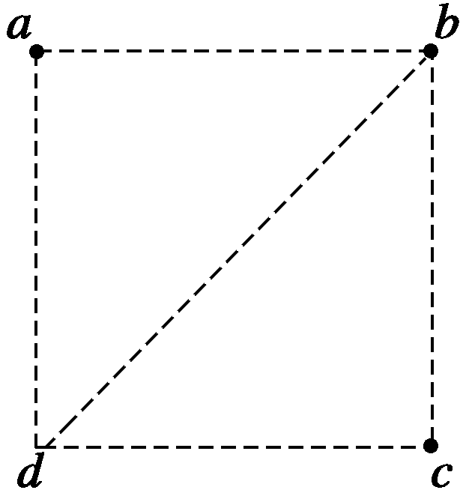
图13
A．先做匀加速运动，后做匀减速运动
B．先从高电势到低电势，后从低电势到高电势
C．电势能与机械能之和先增大，后减小
D．电势能先减小，后增大
答案 D
解析 这是等量同种电荷形成的电场，根据这种电场的电场线分布情况，可知在直线bd上正中央一点的电势最高，所以B错误．等量同种电荷形成的电场是非匀强的，所以A错误．负电荷由b到d运动的过程中先加速后减速，动能先增大后减小，则电势能先减小后增大，而由能量守恒定律可知电势能与机械能之和保持不变，所以C错误，D正确．
11．如图14所示是一匀强电场，已知场强E＝2×10² N/C，现让一个电荷量为q＝－4×10^{－8} C的电荷沿电场方向从M点移到N点，MN间的距离l＝30 cm.试求：
(1)电荷从M点移到N点电势能的变化；
(2)M、N两点间的电势差．
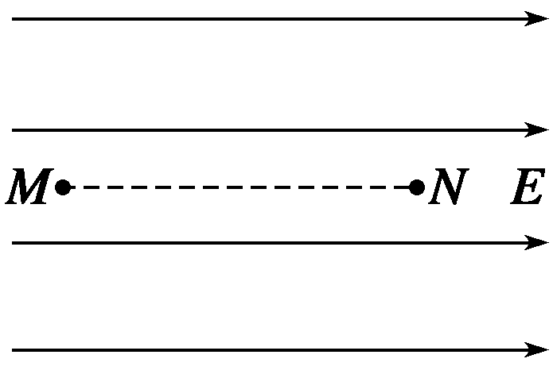
图14
答案 (1)电势能增加了2.4×10^{－6} J (2)60 V
解析 (1)由图可知，负电荷在该电场中所受电场力F为恒力，且方向向左．因此从M点移到N点，电荷克服电场力做功，电势能增加，增加的电势能ΔE_{电}等于电荷克服电场力做的功W.电荷克服电场力做功为W＝qEl＝4×10^{－8}×2×10²×0.3 J＝2.4×10^{－6} J，故电势能增加了2.4×10^{－6} J.
(2)从M点到N点电场力对电荷做负功为W_{MN}＝－2.4×10^{－6} J，则M、N两点间的电势差为U_{MN}＝＝ V＝60 V，即M、N两点间的电势差为60 V.
12．有一带负电的点电荷，从电场中的A点移到B点时，克服电场力做功6×10^{－4} J．从B点移到C点，电场力做功9×10^{－4} J，问：
(1)若以A为零势能点，B、C两点的电势能各为多少？A、C间的电势能之差为多少？
(2)若以B为零势能点，A、C两点的电势能各为多少？A、C间的电势能之差为多少？
答案 见解析
解析 电场力做功和电势能变化的关系，既适用于正电荷，又适用于负电荷．
(1)电荷从A点移到B点，克服电场力做功6×10^{－4} J，电势能增加6×10^{－4} J．故B点电势能为6×10^{－4} J.
从B点移到C点，电场力做功9×10^{－4} J，电势能减少9×10^{－4} J，故C点电势能为－3×10^{－4} J.
由于A为零势能点，故A、C间的电势能之差为3×10^{－4} J.
(2)由(1)知，以B点为零势能点，电荷从A点移到B点，电势能增加6×10^{－4} J后电势能成为零，故A点电势能为－6×10^{－4} J.
从B点移到C点，电势能减少9×10^{－4} J，故C点电势能为－9×10^{－4} J．A、C间的电势能之差为3×10^{－4} J.

